Муниципальное учреждение дополнительного образования

«Майнский центр детского творчества имени Г.Ф. Кныша» Игнатовский дом детского творчества

**Проект**

**на тему: «Плесень - это тоже гриб!»**

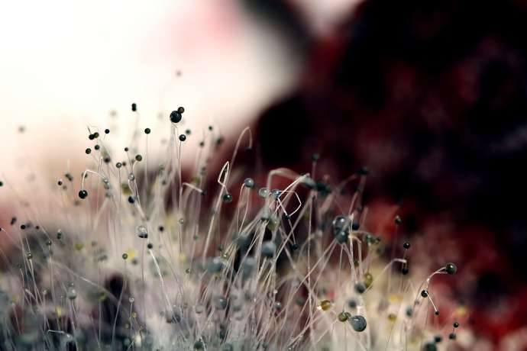

**[](https://globallab.org/ru/project/cover/plesen_eto_tozhe_grib.ru.html)** Выполнил: Шиманов Антон

обучающийся объединения «ЭкоЛаб»

педагог: Васильева А.В.

Игнатовка

Плесень и грибки скрытно сопровождают человечество на протяжении всей его истории, а появилась она гораздо раньше самого человека. Несмотря на множество научных исследований, плесень остаётся одной из загадок. Она до конца не изучена и появляется каждый раз в новом качестве. А что знаете о плесени Вы?

В быту мы часто сталкиваемся с зеленоватым налетом на несвежих продуктах питания. Что же это за налет, почему заплесневевший хлеб мы считаем непригодным для питания и, вместе с тем, покупаем сыр в магазине с таким же налетом и считаем его съедобным?

Интерес к теме возник, когда я вдруг обнаружила, что хлеб в полиэтиленовом пакете на кухне покрылся зелёным налётом. Мама сказала, что хлеб покрылся плесенью. Откуда же эта плесень могла взяться, и что она собой представляет?

Я много раз видела плесень и раньше, но самое интересное началось после того, как я посмотрел на неё сквозь увеличительное стекло. Увиденное с помощью лупы, меня заинтересовало, и в голове возникло очень много вопросов. Мне стало интересно **«Что такое плесень? Какую пользу и какой вред приносит она?»**.

Плесень (плесневые грибки) — это удивительные представители загадочного царства грибов, которое сочетает в себе признаки растений и животных.

Плесневые грибки распространены практически всюду. Они обнаруживаются, как в жилище человека, так и во внешней среде.

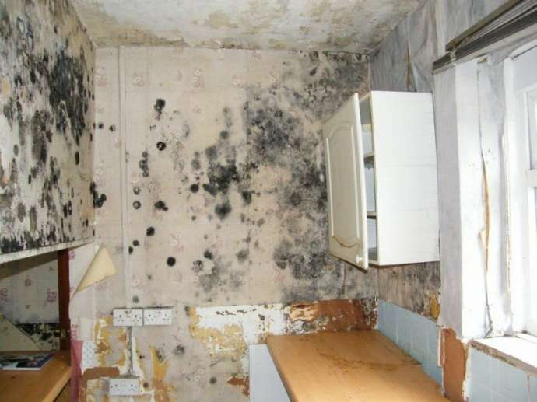

плесень в квартире

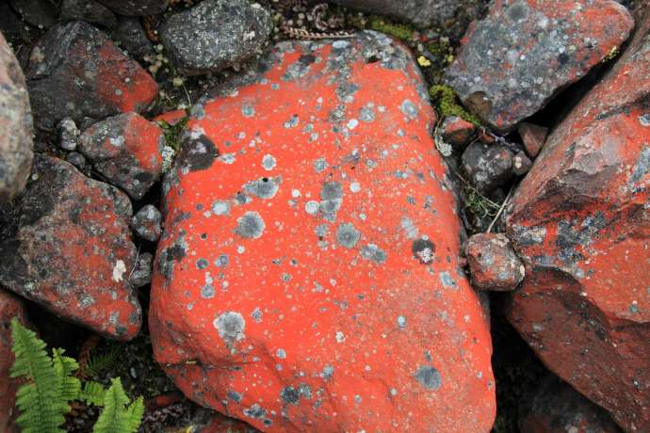

красная плесень на камне

Чёрная, зелёная, красная, синяя, белая плесень названа так за окраску своей внешней части нитей.

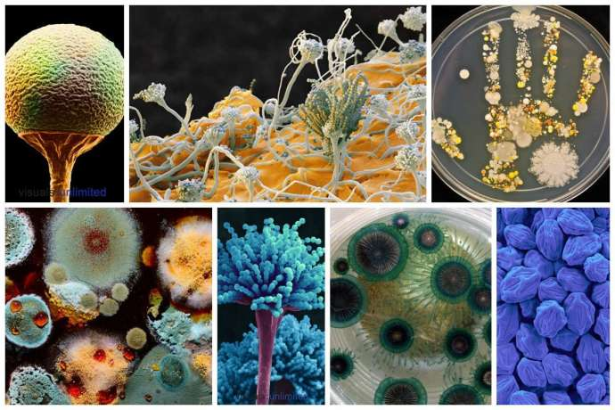

Плесень способна выделять токсические вещества-микотоксины, которые могут нанести вред организму людей и животных. Она способна вызвать разные заболевания, от аллергии до онкологических заболеваний.

Плесневые грибы поражают запасы зерна, солому и сено.

Развитие плесневых грибов на поверхности бетона, кирпичей, штукатурки приводит к разрушению наших домов.

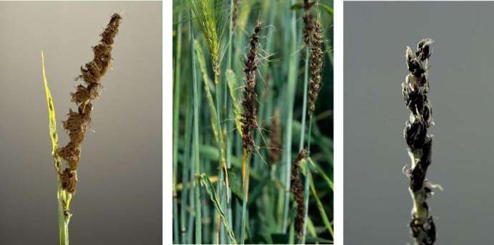

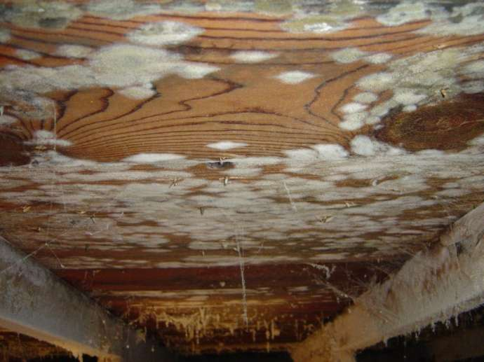

Люди научились использовать свойства плесени для своей пользы.

Низшие плесневые грибы (Пенициллум Нотатум) используются в медицине для приготовления антибиотиков.

Существует и съедобная плесень. Из плесени получают вина, благородные сыры, лимонную кислоту.

С помощью чёрной плесени в городах очищают сточные воды.

Но основное достоинство плесени в том, что она выполняет великую роль в круговороте веществ, сохраняя экологическую чистоту нашей планеты.

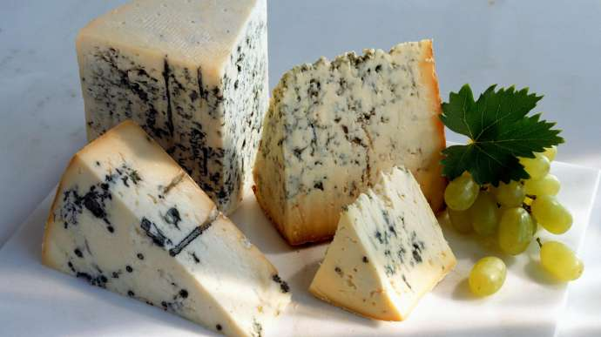

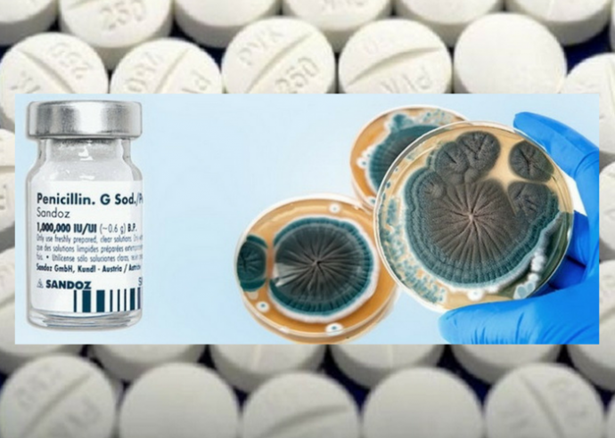

**Рекомендации по борьбе с плесенью**

* Продукты необходимо хранить в сухих, хорошо проветриваемых местах, не допуская проникновения влаги.
* Для быстро портящихся продуктов лучше использовать герметичные вакуумные упаковки.
* Заплесневевшие продукты (будь то варенье, хлеб, овощи, фрукты или орехи) нужно сразу же выбрасывать.
* Хранить продукты нужно в холодильнике, так как низкие температуры задерживают развитие плесени.
* Хорошо проветривать и убирать помещение, так как плесень обожает тепло, влагу, плохую вентиляцию и грязь.

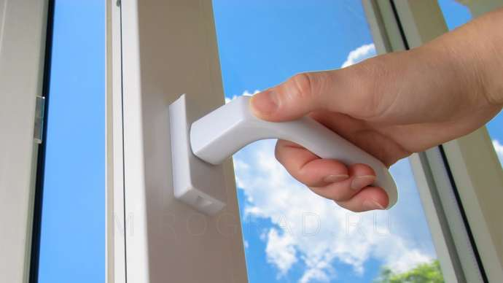

**Ключевые слова:** Плесень, гриб

**Информация о годе обучения:** 6–11 лет

**Предметы:** Биология, Химия, Здоровье и Безопасность

**Исследование**

**Цель**

Вырастить плесень и доказать, что плесень – это тоже гриб исследовательским методом. Выяснить, полезный это гриб или вредный для здоровья людей и при каких условиях образуется.

**Оборудование и материалы**

Материалы (хлеб, сыр)

Емкость

Пульверизатор

Пакет (плёнка)

Микроскоп

Фотоаппарат

**Протокол проведения исследования**

Для участия в проекте необходимо заполнить анкету.

Все манипуляции проводить только под присмотром взрослых.

Я взял 4 кусочка хлеба, 4 кусочка сыра и поместил их в разные условия:

- Сухое место при комнатной температуре (в комнате примерно +25-26 градусов), образцы под №1;

- Влажное место при комнатной температуре в пакете, образцы под №2;

- Сухое место в холодильнике, образцы под №3;

- Влажное место в холодильнике в пакете, образцы под №4.

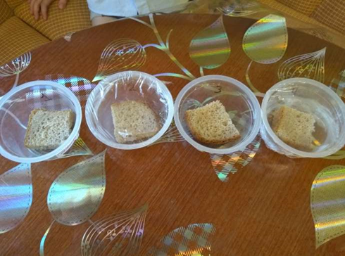 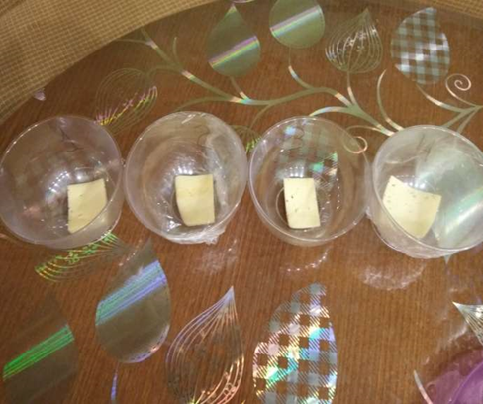

Для быстроты получения результата я образцы под №2 сбрызнул водой.

При комнатной температуре, во влажной среде (в пакете) налет на продуктах появился уже на 5 день, а на 10 день началось спорообразование. Продукты, оставленные в сухих условиях и в холодильнике – засохли, а плесень на них за 15 дней так и не появилась.

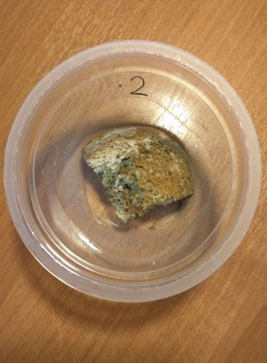 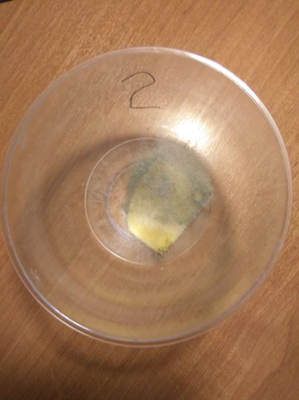

**Вывод:** важным условием развития плесени является влажность, тепло и отсутствие кислорода.

Следующее, что я сделал - взял немного плесени, поместил ее на предметное стекло и рассмотрел под микроскопом. Я увидел растущие вверх белые тоненькие нити (гифы), образуя как бы паутину, на концах которых покачиваются чёрные шарики (спорангии), наполненные множеством спор.

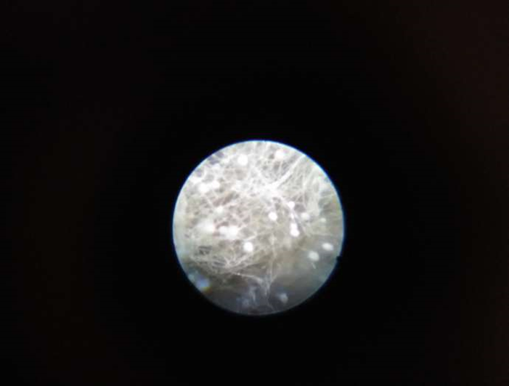

**Вывод:** рассмотренная под микроскопом плесень относится к отряду живых организмов, а именно, грибов (плесневых грибов), значит плесень – это тоже гриб!

Техника безопасности

Все операции необходимо проводить в присутствии взрослых

Выращивать плесень и проводить опыты только под наблюдением взрослых.

**Анкета:**

**1**. Знаете ли Вы что такое плесень? В быту мы часто сталкиваемся с зеленоватым налетом на несвежих продуктах питания. Что же это за налет?

* + Да
  + Нет

**2.** Как Вы думаете, плесень полезна или вредна? Почему заплесневевший хлеб мы считаем непригодным для питания и, вместе с тем, покупаем сыр в магазине с таким же налетом и считаем его съедобным?

* + Полезна
  + Вредна
  + И полезна, и вредна

**3. Что Вы предпринимаете для борьбы с плесенью?**

* + Выберите все подходящие варианты
  + Проветриваете помещение
  + Используете для хранения продуктов герметичные вакуумные упаковки
  + Заплесневевшие продукты сразу же выбрасываете
  + свой вариант

**4. Выращивали ли Вы плесень в домашних условиях?**

* + Да
  + Нет